【手数料をバーコード付き申請書で支払う場合】
一般消費者等の数の増加認可申請書について 【１区分】

１ 保安業務に係る一般消費者等の数を増加するには都道府県の許可が必要です。
保安機関は、その保安業務に係る一般消費者等の数を、認定の際に定めた範囲を超えて増加しようとするときは、経済産業省令で定めるところにより、その認定をした経済産業大臣又は都道府県知事の認可を受けなければなりません。

２ 手続きに必要な書類
書類 | 部数 | 備考
一般消費者等の数の増加認可申請書（様式第15） | １ | 控えが必要であれば、副本とともに２部提出すること。
手数料の支払い後に受け取った「控１」の印字があるレシート | 1 | 支払場所で受け取った「控１」のレシートを申請書の裏側に貼り付ける。（詳細は下記３を参照）
保安業務計画書（様式第13） | １ | 事業所ごとに作成
保安業務計画書の明細 | １ | 事業所ごとに作成
事業所の明細 | １ | 事業所ごとに作成
損害賠償保険加入証明書の写し | １
保安業務資格者等一覧表 | １
保安業務用機器の保有を示す写真等 | １
緊急時対応の範囲を示した図面 | １ | 緊急時対応を行う場合のみ
保安業務規程変更認可申請書（様式第18） | １ | 保安業務規程を添付
保安業務規程 | １ | 変更前、変更後を添付
液化石油ガス設備士免状の写し | １ | 免状保持者のみ。（免状番号、取得年月日及び講習受講履歴のわかるもの）

３ 手数料（申請書に印刷されたバーコードで支払場所に提示して納付してください。）
○手数料額については、県ホームページ「液化石油ガス関係の申請・届出」の「手数料について」に掲載されている「液化石油ガス法関係手数料早見表」を参照ください。ご不明の点は、下記申請先に問い合わせてください。
○バーコード付き申請書の入手に当たっては、県ホームページ「液化石油ガス関係の申請・届出」からダウンロードできます。
○バーコードが印刷された申請書を次の県機関の支払場所（営業時間：平日午前９時～午後５時）に提示して、現金、電子マネー、クレジットカードにより手数料を納付してください。

【支払場所】
・鳥取県庁本庁舎 地下１階 売店（鳥取市東町一丁目２２０）
・中部総合事務所 ２号館１階 倉吉食品衛生協会（倉吉市東厳城町２）
・西部総合事務所 ２号館１階 米子食品衛生協会（米子市糀町一丁目１６０）

○納付後に受け取った「控１」の印字があるレシート＜例１＞を申請書の裏面に貼り付けてください。
（レジ故障時は、納付後に受け取った「県提出用」の印字及び領収印がある領収証書＜例２＞を貼り付ける。）

＜例１＞ ＜例２＞
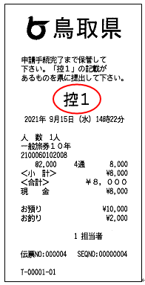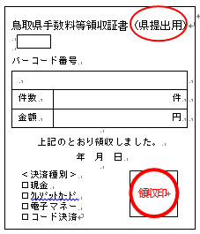

４ 申請の方法
申請に必要な書類を、次の申請先に郵送又は持参してください。
鳥取県危機管理部消防防災課
〒６８０－８５７０
鳥取県鳥取市東町一丁目２７１番地
電 話 ： ０８５７－２６－７０６３
ファクシミリ ： ０８５７－２６－８１３９
電子メール ： shoubou@pref.tottori.lg.jp

様式第１５（第35条関係）
×整理番号
×審査結果
×受理年月日 | 年 月 日
×認可番号

一般消費者等の数の増加認可申請書

令和 年 月 日

鳥 取 県 知 事 様

名 称
代表者の氏名
住 所

液化石油ガスの保安の確保及び取引の適正化に関する法律第３３条第１項の規定により認可を受けたいので、次のとおり申請します。

１ 認定の年月日及び認定番号

２ 一般消費者等の数の増加をしようとする保安業務区分

３ 増加しようとする一般消費者等の数

４ 一般消費者等の数の増加に係る事業所の名称及び所在地

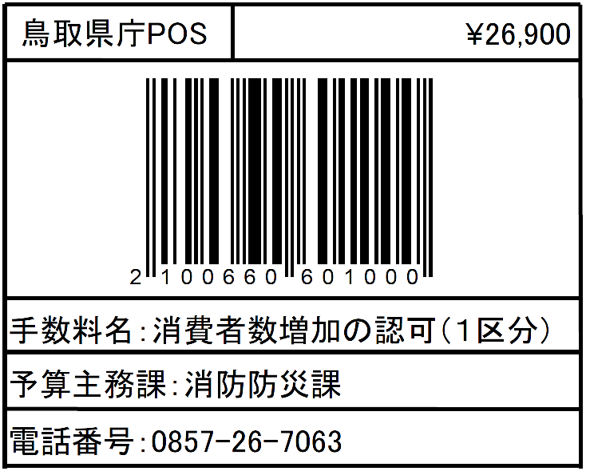
（備考）１ この用紙の大きさは、日本産業規格A４とすること。
２ ×印の項は記載しないこと。

【支払場所】（営業時間：平日午前９時～午後５時）
鳥取県庁本庁舎地下１階 売店（鳥取市東町一丁目２２０）
中部総合事務所２号館１階 倉吉食品衛生協会（倉吉市東巌城町２）
西部総合事務所２号館１階 米子食品衛生協会（米子市糀町一丁目１６０）

